**LAPORAN PRAKTIKUM**

**MATA KULIAH INTERNET OF THINGS**

**Membuat Rangkaian Lampu Lalu Lintas (Traffict Light)**

**Dosen Pengampu :**

**Ir. Subairi, ST., MT., IPM**



**Disusun Oleh:**

Desi Eka Mardiani

233140707111084

***Fakultas Vokasi, Universitas Brawijaya  
Email :*** [desiekaa71@student.ub.ac.id](mailto:desiekaa71@student.ub.ac.id)

**Laporan Praktikum Mata Kuliah Internet of Things**

**Membuat Rangkaian Lampu Lalu Lintas (Traffic Light)**

**Desi Eka Mardiani**

Program Studi Teknologi Informasi, Fakultas Vokasi, Universitas Brawijaya

**Abstrak :** Praktikum mata kuliah Internet of Things ini fokus pada pengembangan dan implementasi sistem lalu lintas sederhana atau *traffic light*, menggunakan tiga LED (merah, kuning, dan hijau). Tahapan praktikum dimulai dengan perancangan rangkaian lampu lalu lintas yang disimulasikan secara virtual di platform Wokwi. Simulasi ini bertujuan untuk memvalidasi fungsionalitas rangkaian dan memastikan urutan dan waktu nyala LED sesuai dengan desain yang ditentukan. Setelah simulasi berhasil, ditandai dengan urutan nyala ketiga lampu sudah tepat, rangkaian tersebut diimplementasikan secara fisik melalui kode yang ditulis di Visual Studio Code.

**Kata Kunci :** Internet of Things, LED, lampu lalu lintas, traffic light.

**Abstract :** This Internet of Things course practicum focuses on the development and implementation of a simple traffic system or traffic light, using three LEDs (red, yellow and green). The practicum stage begins with designing a series of traffic lights that are simulated virtually on the Wokwi platform. This simulation aims to validate the functionality of the circuit and ensure that the sequence and turn-on time of the LEDs comply with the specified design. After the simulation is successful, marked by the correct sequence of the three lights turning on, the circuit is implemented physically through code written in Visual Studio Code.

**Keywords :** Internet of Things, LED, traffic lights, traffic light.

1. **PENDAHULUAN**

Praktikum mata kuliah Internet of Things (IoT) ini diaksanakan untuk memberikan pengalaman praktis dalam pengembangan sistem berbasis IoT melalui implementasi lampu lalu lintas sederhana atau *traffic light,* menggunakan tiga LED (merah, kuning, dan hijau) di platform Wokwi. Praktikum bertujuan untuk memperkenalkan konsep dasar Internet of Things melalui simulasi sistem yang umum ditemui dalam kehidupan sehari-hari. Digunakannya platform Wokwi dalam praktik ini memungkinkan mahasiswa untuk melakukan simulasi rangkaian elektronik dan pemograman mikrokontroler secara virtual, tanpa memerlukan perangkat keras fisik. Hal ini memberikan kemudahan dalam eksperimen, serta mengurangi risiko kerusakan komponen. Melalui praktikum ini, mahasiswa diharapkan dapat belajar bagaimana merancang, membangun, dan memprogram sistem *traffic light* yang berfungsi dengan baik, serta memahami konsep dasar IoT melalui simulasi yang interaktif dan mudah diakses.

* 1. **Latar Belakang** Dalam era digital yang terus berkembang, pemahaman tentang IoT menjadi semakin penting. IoT memungkinkan perangkat-perangkat untuk saling terhubung dan bertukar data melalui internet, sehingga menciptakan sistem yang cerdas.

Praktikum pertama ini berfokus pada implementasi sistem lampu lalu lintas sederhana atau *traffic light*, menggunakan tiga LED (merah, kuning, dan hijau) pada platform simulasi Wokwi. Sistem lampu lalu lintas ini didasarkan pada hubungan dalam kehidupan sehari-hari dan kemampuannya menggambarkan konsep dasar IoT secara jelas.

Penggunaan platform Wokwi sebagai penerapan simulasi memungkinkan mahasiswa untuk melakukan praktik tanpa memerlukan perangkat keras fisik. Hal ini memberikan kemudahan dalam eksperimen, serta mengurangi risiko kerusakan komponen. Selain itu, Wokwi juga menyediakan simulasi yang interaktif dan mudah diakses, sehingga mahasiswa dapat fokus pada pemahaman konsep dan pengembangan logika pemograman.

Melalui peraktikum ini, mahasiswa diharapkan dapat memahami konsep dasar IoT melalui simulasi sistem yang interaktif, mempelajari cara merancang sistem elektronik sederhana, mengembangkan keterampilan pemograman mikrokontroler, menerapkan pengetahuan yang diperoleh dalam konteks aplikasi dunia nyata.

* 1. **Tujuan Praktikum**

Adapun tujuan dilakukannya praktikum ini adalah untuk memperkenalkan konsep dasar Internet of Things (IoT) dengan simulasi sistem yang umum ditemui dalam kehidupan sehari-hari. Memberikan pengalaman praktis bagi mahasiswa dalam pengembangan sistem berbasis IoT melalui implementasi lampu lalu lintas sederhana atau *traffic light* menggunakan tiga LED (merah, kuning, dan hijau).

Secara spesifik, berikut adalah beberapa tujuan dari praktikum ini :

1. Merancang rangkaian lampu lalu lintas secara virtual di platform Wokwi.
2. Memastikan urutan serta waktu nyala LED sesuai dengan spesifikasi.
3. Mengimplementasikan rangkaian lampu lalu lintas secara fisik melalui kode  
    yang akan ditulis di Visual Studio Code.
4. Memahami konsep dasar IoT melalui simulasi lampu lalu lintas.
5. Mempelajari cara merancang sistem elektronik sederhana.
6. **METODOLOGI** 
   1. **Alat dan Bahan**

Praktikum ini dilakukan dengan melalui platform Wokwi. Adapun perangkat keras yang digunakan adalah Simulasi Mikrokontroler ESP32, LED (merah, kuning, hijau), sensor ultrasonik, dan relay atau transistor, software arduino IDE.

* 1. **Langkah Implementasi**

Praktikum dimulai dengan merancang rangkaian lampu lalu lintas secara virtual menggunakan platform Wokwi. Dengan material meliputi mikrokontroler ESP32, tiga LED (merah, kuning, dan hijau), sensor ultrasonik, dan relay atau transistor. Rangkaian lampu lalu lintas ini dirancang untuk mensimulasikan sistem lalu lintas sederhana, dimana nantinya ketiga LED akan menyala secara berurutan sesuai dengan waktu yang sudah ditentukan.

Setelah rangkaian selesai dirancang, langkah selanjutnya adalah menuliskan kode program pada bagian *sketch.ino*. Kode ditulis menyesuaikan keterangan yang sudah diatur pada rangkaian, misalnya lampu merah menyambung pada nomor 23, maka keterangan nomor 23 adalah lampu berwarna merah. Kemudian mengatur urutan dan lama waktu nyala dan delay antara tiga lampu LED yang akan menyala secara bergantian.

Kode yang sudah ditentukan kemudian dipindahkan ke Visual Studio Code. Dengan langkah awal membuka menu bagian PlatformIO yang sudah diinstall terlebih dahulu sebelumnya, pada pilihan ini pengguna akan membuat project baru untuk menyimpan dan mengiimplementasikan kode beserta rangkaian lampu dari platform Wokwi.

1. **HASIL DAN PEMBAHASAN**
   1. **Hasil**
2. Bentuk rangkaian yang sudah dirancang melalui paltform Wokwi. Kode program untuk keterangan lampu, urutan nyala, dan waktu jeda juga sudah ditentukan.

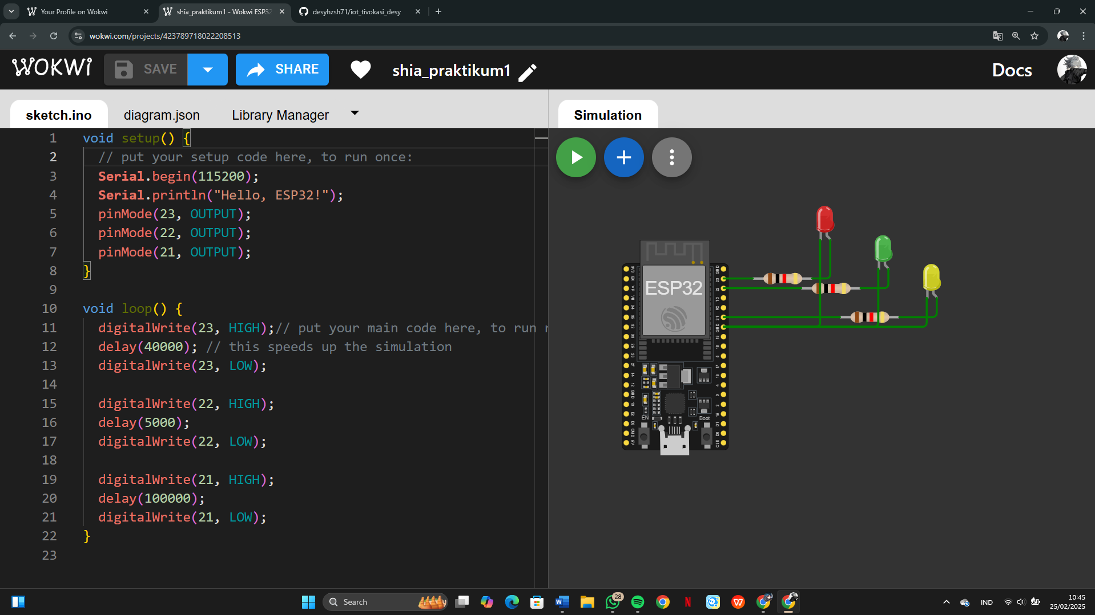

1. Menambahkan kode program di beberapa bagian dalam Visual Studio Code.
2. Main.cpp

Kode ini merupakan kode yang tadi sudah ditentukan di platform Wokwi, dimana lampu merah ditandai dengan pin 23 yang akan menyala di 5 detik pertama. Kemudian lampu hijau ditandai dengan pin 22 yang akan menyala di 5 detik berikutnya. Dan yang terakhir adalah lampu kuning ditandai dengan pin 21 dan menyala di 5 detik setelah 10 detik pertama.

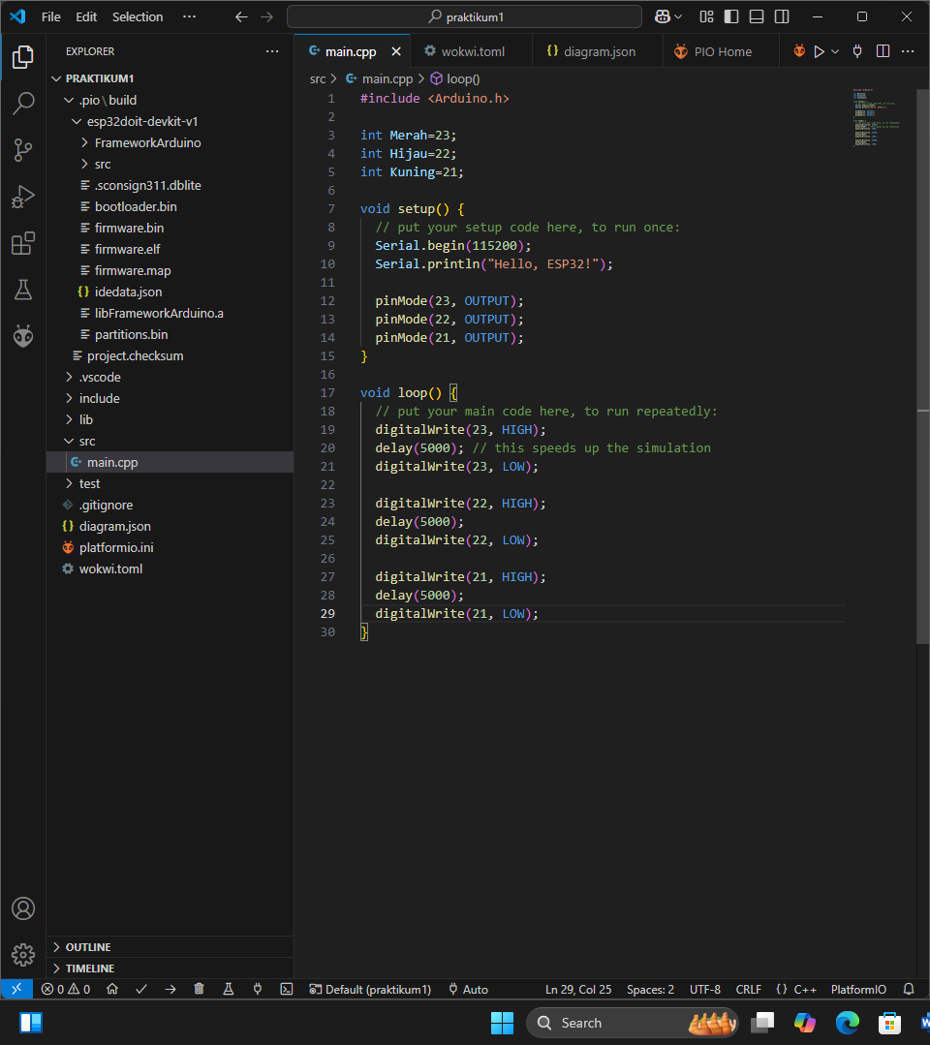

1. Membuat File wokwi.toml  
   firmware = '.pio\build\esp32doit-devkit-v1\firmware.bin'  
   elf = '.pio\build\esp32doit-devkit-v1\firmware.elf'  
     
   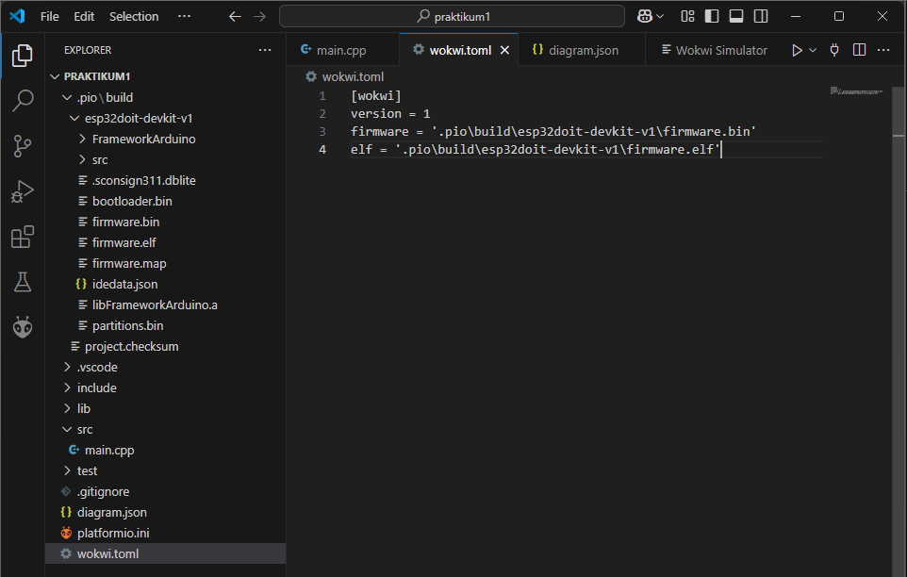
2. Diagram.json   
     
   A screenshot of a computer

   AI-generated content may be incorrect.

